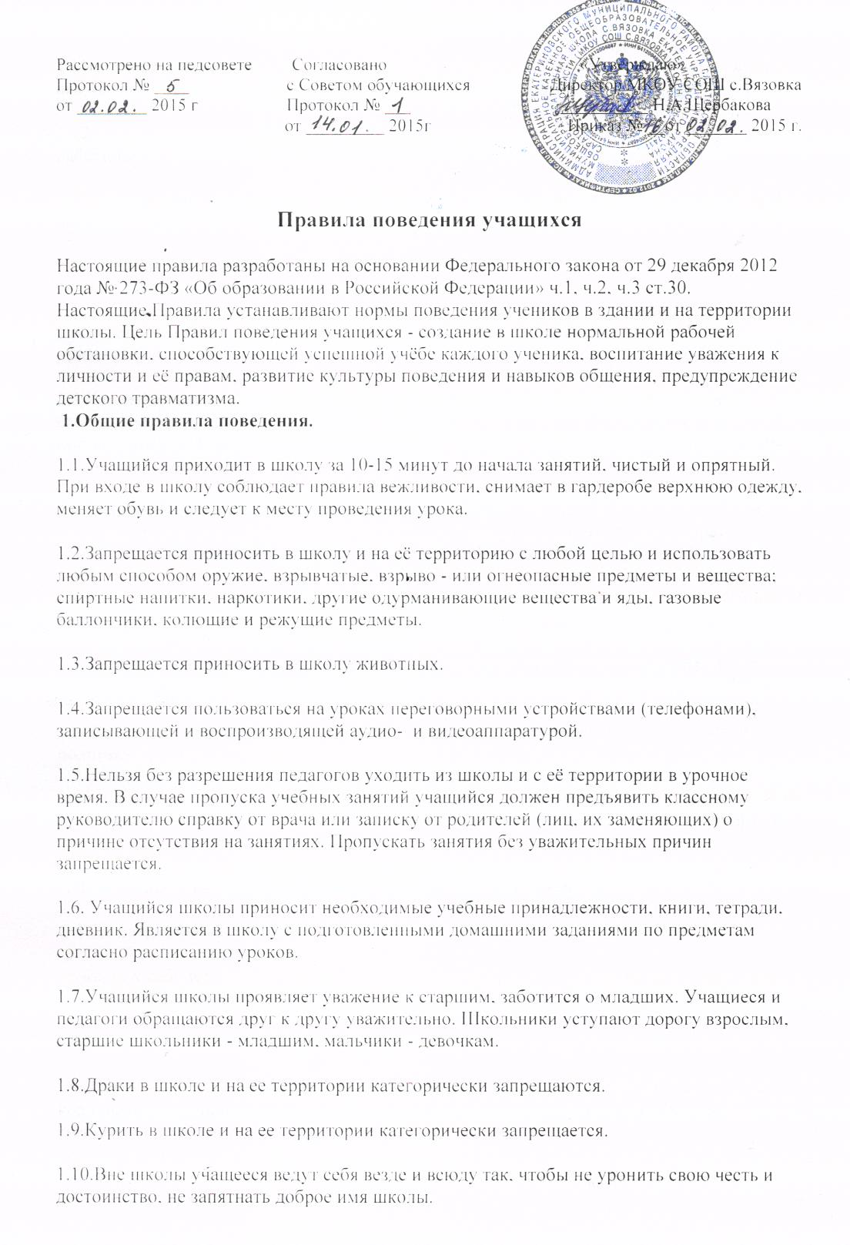

1.11.Учащиеся берегут имущество школы, оказывают посильную помощь в его ремонте, аккуратно относятся как к своему, так и к чужому имуществу.
1.12.учащиеся школы уважительно здороваются со всеми учителями, гостями, работниками школы.
1.13.Опоздавшие на занятия учащиеся регистрируются дежурным администратором или дежурным учителем.
2.Поведение на занятиях.
2.1.При входе педагога в класс, учащиеся встают в знак приветствия, садятся после того, как педагог ответит на приветствие и разрешит сесть. Подобным образом учащиеся приветствуют любого взрослого, вошедшего в класс во время занятий.
2.2.Каждый учитель определяет специфические правила при проведении занятий по своему предмету, которые не должны противоречить Уставу школы, законам РФ, нормативным документам и правилам школы. Эти правила обязательны для исполнения всеми учащимися, обучающимся у данного учителя.
2.3.Во время урока нельзя шуметь, отвлекаться самому и отвлекать других посторонними разговорами, играми и другими, не относящимися к уроку, делами. Урочное время должно использоваться учащимися только для учебных целей. По первому требованию учителя (классного руководителя) учащийся должен предъявляться дневник. Любые записи в дневниках учащимися должны выполняться аккуратно. После каждой учебной недели родители ученика ставят свою подпись в дневнике.
2.4.Если во время занятий учащемуся необходимо выйти из класса, то он должен поднять руку и попросить разрешения педагога.
2.5. Если учащийся хочет задать вопрос учителю или ответить на вопрос учителя, он поднимает руку.
2.6.Звонок (сигнал) об окончании урока даётся для учителя. Только когда учитель объявит об окончании занятия, учащиеся вправе покинуть класс. При выходе учителя или другого взрослого из класса учащиеся встают.
3.Поведение до начала, в перерывах и после окончания занятий.
3.1.До начала урока:
прибыть к кабинету до первого звонка; после первого звонка с разрешения учителя войти в класс и подготовиться к уроку;
3.2.Во время перерывов (перемен) учащиеся обязаны:
- навести чистоту и порядок на своём рабочем месте; выйти из класса; при движении по коридорам, лестницам, проходам придерживаться правой стороны; подчиняться требованиям работников школы, дежурным учащимся;
- помочь подготовить класс по просьбе педагога к следующему уроку; в случае опоздания на урок постучаться в дверь кабинета, зайти, поздороваться с учителем, извиниться за опоздание и попросить разрешения сесть на место.
3.3.Во время перерывов (перемен) учащимся запрещается:
- бегать по лестницам, вблизи оконных проёмов и в других местах, не приспособленных для игр;
- толкать друг друга;
- бросаться различными предметами;
- применять физическую силу для решения любого рода проблем;
- употреблять непристойные выражения и жесты в адрес любых лиц;
- шуметь, мешать отдыхать другим;
-курить в здании и на территории школы.
3.4.После окончания занятий:
- взять одежду из гардероба;
- аккуратно одеться и покинуть школу, соблюдая правила вежливости.
3.5. Дежурный по классу:
- находится в классе во время перемены;
- обеспечивает порядок в классе, проветривает помещение;
- помогает педагогу подготовить класс к следующему уроку;
- следит и поддерживает соответствующие санитарные условия.
3.4.Учащиеся, находясь в столовой:
- подчиняются требованиям педагогов и работников столовой;
- проявляют внимание и осторожность при получении и употреблении горячих и жидких блюд;
- употребляют еду и напитки только в столовой;
- убирают за собой столовые принадлежности и посуду после принятия пищи.

4.Заключительные положения.
4.1. Учащиеся школы не имеют права пропускать занятия без уважительных причин.
4.2. Учащиеся не имеют права во время нахождения на территории школы и при проведении школьных мероприятий совершать действия, опасные для собственных жизни и здоровья, а так же окружающих.
4.3.Учащиеся не имеют права находиться в здании школы после окончания учебных занятий или внеурочных мероприятий без разрешения работников школы и без их присутствия.
4.4.Настоящие Правила действуют на территории школы и распространяются на все мероприятия, проводимые школой.
4.5.За нарушение настоящих Правил и Устава Школы учащиеся привлекаются к ответственности согласно Устава школы.
4.6.Настоящие Правила доводятся до сведения всех учеников и их родителей (законных представителей), вывешиваются в Школе на видном месте для всеобщего ознакомления.

